9 класс
Русский язык
Дата урока: 08.02.22
Тема 5
Урок 49 Синтаксический разбор СПП.
Цель урока: получить новые знания: синтаксический разбор сложноподчиненного предложения; закрепить уже полученные знания о синтаксическом разборе простого предложения.
Ход урока
- Организационный момент.
Здравствуйте, ребята!
- Записываем число, классная работа.

Восьмое февраля
Классная работа
Синтаксический разбор СПП

УСТНО: Длительное время мы с вами изучали большой языковой раздел «Сложноподчиненное предложение». Сегодня у нас итоговая тема. Давайте вместе определим ее, ответив на вопросы:
- что такое синтаксис? (наука, которая изучает словосочетания и предложения и порядок слов в них);
- что значит слово «разбор», «разобрать» что-либо? (разъединять части целого с целью анализа);
- какое предложение называется сложноподчиненным? (вид сложного предложения, для которого характерно деление на две основные части: главную и придаточную. Подчинительная связь в таком предложении обуславливается зависимостью одной части от другой, то есть главная часть предполагает обязательное продолжение мысли.)
- Повторение.
- Выполните (письменно) в рабочей тетради.
1. Дайте определение словам: невежа и невежда
2. Поставьте ударения: баловаться, звонит, красивее, надолго, банты, договор, квартал, торты, щавель, туфля.
3.Подберите имена прилагательные к именам существительным и составьте словосочетания: Токио, шампунь, фламинго, кофе, рояль, тюль, такси, жюри.
4. Исправьте ошибки в построении предложений.
Мы готовимся к 8 Марту.
Он был предан к своей Родине.
Зимой мы одеваем шапки.
Я прихожу со школы в 14.00.

- Подача теоретического материала. Работа с учебником
- Рассмотрите порядок синтаксического разбора § 29 страница 113-114
- Рассмотрите образец синтаксического разбора
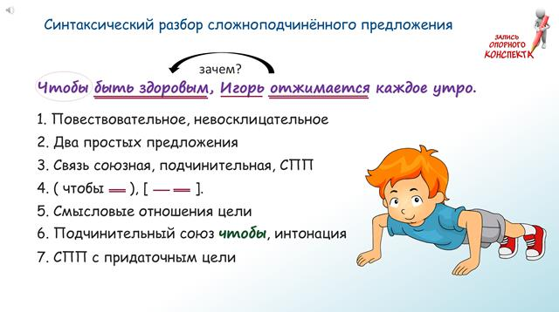
- Закрепление новых знаний.
- Выполните (письменно) синтаксический разбор СПП.
Я сел у окна и стал смотреть, как по лодке бегает трясогузка.
Я стал вглядываться в узкую полоску воды, которую разрезал во льдах наш корабль.

- Домашнее задание.
- Выполните (письменно) тестовое задание
Тестирование
1. При синтаксическом разборе вначале анализируется предложение:
А) по эмоциональной окраске (по интонации)
Б) по цели высказывания
В) типы союзов (соединительные, противительные, разделительные)
Г) тип придаточного предложения
Д) по наличию грамматической основы (простое или сложное)
2. У СПП мы должны уметь определять:
А) эмоциональную окраску
Б) цель высказывания
В) типы союзов (соединительные, противительные, разделительные)
Г) тип придаточного предложения, а также тип подчинения
Д) по наличию грамматической основы (простое или сложное)
3. Перечислите типы подчинения придаточных в СПП:
А) повествовательное, восклицательное, вопросительное
Б) восклицательное, невосклицательное
В) параллельное, однородное, комбинированное, последовательное
Г) изъяснительное, определительное, обстоятельственное
Д) разделительное, противительное, соединительное
4. На сколько групп делятся все СПП:
А) 2 Б) 4 В) 5 Г) 6 Д) 8
5. Укажите предложение, в котором придаточное предложение относится к одному слову в главном:
А) А он уже строил планы перехода через перевал, точно бы могло это свершиться буквально с наступлением нового дня. (Айтм.)
Б) Ведь известно, что только человек обставляет так торжественно свою смерть. (Купр.)
В) Если человек зависит от природы, то и она от него зависит: она его сделала — он её переделывает. (Франс)
Г) Стадо оцепенело, когда показался мчавшийся на всех парах товарный поезд. (Алимж.)
Д) Однажды, когда я пришёл в избушку на курьих ножках, мне сразу бросилось в глаза удручённое настроение духа её обитательниц. (Купр.)
6. Определите вид придаточного предложение: Там, где ещё не сняли травы, ветерок шершавил зелёный травяной шёлк.
А) изъяснительное
Б) определительное
В) места
Г) цели
Д) сравнительное
7. Определите вид придаточного предложения: Но насыпь в том месте была так высока, что слониха не решилась спуститься вниз.
А) изъяснительное
Б) причины
В) цели
Г) образа действия
Д) уступки
8. Укажите СПП с придаточным определительным:
А) Он попрощался с нею, твёрдо веря в то, что расстаются они ненадолго.
Б) Мы любим щедрость русских зим, что превращают волшебством своим бесцветный пар в хрусталь и самоцветы. (Рылен.)
В) Они выехали на покос, когда ухе на лугу была чуть не половина хутора. (Шол.)
Г) Если бы вы знали, что это был за чудный человек. (Купр.)
Д) Она вспомнила, что-то же самое умиротворённое выражение она видела на масках великих страдальцев — Пушкина и Наполеона. (Купр.)
9. Укажите способ подчинения придаточных в СПП: И вот она пред человеком, которого знала за девять месяцев до рождения его, кого она никогда не чувствовала вне своего сердца.
А) параллельное
Б) последовательное
В) однородное
Г) неоднородное
Д) комбинированное
10. Укажите способ подчинения придаточных в СПП: Слон не знал и не думал о том, кто сорвал эти плоды и сложил их на его пути, не знал, что лесные люди подкармливают его, чтобы у вожака хватило сил дойти до глубины зелёной мглы.
А) параллельное
Б) последовательное
В) однородное
Г) неоднородное
Д) комбинированное


Задание, выполненное в письменном виде, должно быть сфотографировано или от-сканировано и отправлено в виде файла. Для обратной связи можно использовать электронную почту bondareva14031983@gmail.com, социальные сети ВК, ОК.

